

PROPOSAL PROGRAM KREATIVITAS MAHASISWA
JUDUL PROGRAM
ANEHDOTAMALI
(ANEKA HIASAN SEDOTAN RAMAH LINGKUNGAN)
BIDANG KEGIATAN
PKM KEWIRAUSAHAAN

Diusulkan oleh :

- Desi Hikmawati 1401415030 Tahun Angkatan 2015
- Devi Setioningsih 1401415034 Tahun Angkatan 2015
- Eka Nur Hayati 1401415035 Tahun Angkatan 2015

UNIVERSITAS NEGERI SEMARANG
SEMARANG
2015

i
PENGESAHAN PKM-KEWIRAUSAHAAN
1. Judul Kegiatan :Anehdotamali (Aneka Hiasan Sedotan Ramah Lingkungan)
2. Bidang Kegiatan : PKM-K
3. Ketua Pelaksana Kegiatan
a.Nama Lengkap : Desi Hikmawati
b.NIM : 1401415030
c.Jurusan : Pendidikan Guru Sekolah Dasar
d.Universitas/Institut/Politeknik : Universitas Negeri Semarang
e.Alamat Rumah dan No Tel./HP : Karangsari Rt 01/01, Kecamatan Kutowinangun, Kabupaten Kebumen /085868745141
f.Alamat email : desihikmawati122@gmail.com
4. Anggota Pelaksana Kegiatan/Penulis : 2 orang
5. Dosen Pendamping
a. Nama Lengkap : Dra. Renggani, M.Si
b. NIDN : 131126578
c. Alamat Rumah dan No Tel./HP : Jalan Rorojonggrang XII No. 2 Manyaran, Semarang
6. Biaya Kegiatan Total
a. Dikti : Rp 3.196.000,00
b. Sumber lain : -
7. Jangka Waktu Pelaksanaan : 5 bulan

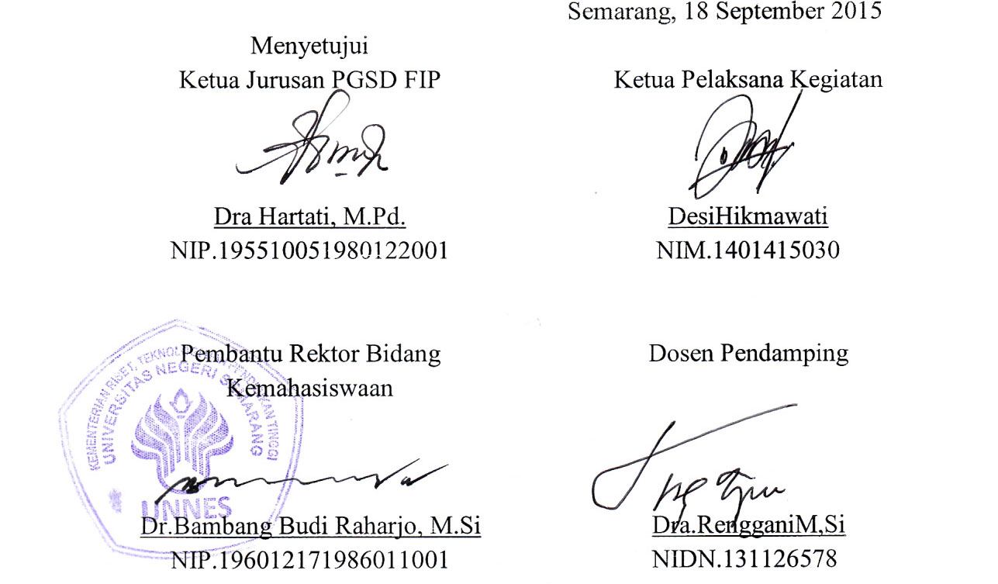
ii
DAFTAR ISI

Halaman Sampul i
Halaman Pengesahan ii
Daftar Isi iii
Ringkasan iv

BAB 1 Pendahuluan
  - Latar Belakang Masalah 1
  - Perumusan Masalah 2
  - Tujuan Program 2
  - Luaran yang Diharapkan 2
  - Kegunaan 2
BAB 2 Gambaran Umum Rencana Usaha 3
BAB 3 Metode Pelaksanaan 4
BAB 4 Biaya dan Jadwal Kegiatan 6

Lampiran-Lampiran
Lampiran 1 Biodata Ketua, Anggota, dan Dosen Pembimbing 7
Lampiran 2 Justifikasi Anggaran Kegiatan 9
Lampiran 3 Susunan Organisasi Tim Kegiatan dan Pembagian Tugas 10
Lampiran 4 Surat Pernyataan Ketua Kegiatan 11

iii
RINGKASAN

Disekeliling kita begitu banyak barang bekas yang sudah tak terpakai lagi, mulai dari sedotan bekas atau produk lainnya yang banyak sekali dibuang di tempat sampah. Padahal barang – barang bekas seperti itu bisa menimbulkan global warming bila di bakar, misalnya sedotan bekas yang hanya di buang di tanah karena tanah tak bisa ‘menyerap’nya, tidak seperti bekas-bekas sampah non organic yang bisa di ‘daur ulang’ oleh tanah.
Maka dari itu, penulis melakukan suatu inovasi dan kreasi dari barang bekas yang ada di sekeliling kita, khususnya sedotan bekas yang di buat tempat pensil, bunga, hiasan dan pernak – pernik lainnya yang mempunyai nilai jual.
Produk yang di hasilkan adalah sebuah karya ataupun inovasi baru yang mempunyai nilai jual, sehingga barang yang tadinya tidak terpakai menjadi bermanfaat. Penulis berharap dengan mendaur ulang ini dapat mengurangi polusi akibat pembakaran sampah serta mengembangkan kreatifitas dan daya seni dari mahasiswa sendiri, serta mendatangkan keuntungan ekonomis yang memuaskan.

iv
BAB 1
1
PENDAHULUAN

  - Latar Belakang Masalah
Dewasa ini perubahan iklim yang sangat ekstrem dan isu – isu lingkungan sangat marak terdengar di masyarakat, perubahan pola dan gaya hidup masyarakat yang dipengaruhi oleh berkembangnya teknologi dan komunikasi sangatlah berpengaruh terhadap sikap manusia terhadap lingkungan sekitar. Perubahan pola dan gaya hidup yang dipengaruhi oleh perkembangan teknologi dan komunikasi ini telah membawa manusia dalam masalah-masalah lingkungan yang sangat kompleks, banyaknya bencana seperti banjir, tanah longsor, angin topan, global warming dan kekeringan merupakan bencana alam yang sebagian besar merupakan dampak dari perilaku manusia dalam memperlakukan lingkungan sekitar. Selain itu, perkembangan teknologi dan komunikasi menjadikan kebutuhan manusia menjadi lebih banyak, semakin banyak kebutuhan dari manusia maka semakin banyak permintaan dari manusia kepada alam sekitar dalam memenuhi kebutuhan mereka, akibatnya banyak dari manusia yang terlalu mengekploitasi sumber daya alam yang ada guna memenuhi kebutuhan mereka secara berlebihan yang mengakibatkan kerusakan lingkungan. Jika kita membicarakan manusia dalam hubungan dengan lingkungan manusia adalah salah satu anggota ekosistem yang mempunyai fungsi dan posisi tertentu maka kita harus mendefinisikannya secara tertentu pula. Salah satu definisi yang penyusun anggapan paling sesuai untuk menggambarkan manusia dalam rangka hubungan dengan lingkungan adalah seperti yang diajukan oleh S. Kaplan dan R. Kaplan (1989), yaitu manusia adalah mahkluk sosial berakal sehat.
Sebagai mahkluk berakal sehat, manusia selalu ingin menggunakan akal sehatnya, tetapi iya tidak selalu bisa melakukannya. Faktor yang paling mempengaruhi dalam mewujudkan akal sehatnya itu adalah situasi dan kondisi lingkungan. Disinilah, menurut S. Kaplan dan R. Kaplan, manusia sebagai mahkluk berakal sehat berbeda dari manusia sebagai makhluk rasional. Rasio tidak bergantung pada situasi, sedangkan akal sehat bergantung pada situasi, sebagai mahkluk rasional misalnya, manusia tahu bahwa jika ia membuang sampah sembarangan, ia akan mengotori lingkungan dan hal ini berlaku dimana saja dan kapan saja selain itu juga apabila sampah-sampah dibiarkan saja maka akan menyebabkan global warming. Akan tetapi, jika manusia kebetulan sedang berada di tempat yang memang sudah kotor dan penuh dengan sampah, akal sehatnya akan berkata bahwa tidak apalah ia membiarkan sampah tersebut ditempat itu dari pada ia harus repot-repot memungut sampah yang kotor dan banyak kuman itu.
Di Indonesia ini banyak orang telah mengetahui bahwa menjaga kelestarian lingkungan sangatlah penting untuk tetap memelihara tanah air Indonesia ini seiring berkembangnya waktu dan semakin meningkatnya pencemaran ‘global warming’ serta banyak terjadinya bencana alam. Namun, masih banyak orang yang menjadikan itu hanya sebatas pengetahuan mereka saja dan tidak mampu menerapkannya dalam kehidupan sehari-hari.
Selain itu, sampah-sampah yang sudah dibuang dan dianggap sudah tidak berfungsi lagi, ada banyak cara untuk memanfaatkan limbah sampah-sampah tersebut menjadi sebuah karya manusia yang bisa berfungsi dan bermanfaat. Namun masih banyak masyarakat yang tidak memikirkan hal itu dan mereka berpikir juga tidak ingin repot-repot memungut sampah itu untuk dijadikan sebuah karya yang lebih bermanfaat.
2

  - Perumusan Masalah
- Banyaknya sampah yang dibiarkan menumpuk yang dapat menyebabkan global warming
- Kurangnya inisiatif untuk mendaur ulang limbah sampah yang menumpuk
- Banyaknya sedotan yang langsung dibuang setelah sekali dipakai
- Banyaknya gangguan kesehatan yang diakibatkan dari penggunaan sedotan bekas untuk dipakai kembali

  - Tujuan Program
- Memanfaatkan limbah sampah dengan mendaur ulangnya khususnya limbah sampah yang berupa sedotan.
- Membuat inovasi berupa aneka hiasan dengan bahan dari sedotan

  - Luaran yang Diharapkan
Produk yang dihasilkan adalah pernak-pernik dari sedotan. Pernak-pernik sedotan ini dibuat untuk menambah inovasi dan menampilkan barang-barang berupa pernak-pernik dari bahan sedotan seperti tempat pensil, dompet kecil, dll. Pernak-pernik sedotan ini diharapkan nantinya dapat menjadi konsumsi publik dan bisa membantu mengurangi limbah sampah yang tidak bermanfaat.

  - Kegunaan
- Kegiatan ini dapat mengasah keterampilan berwirausaha mahasiswa.
- Kegiatan ini melatih kemampuan bekerja sama di dalam tim.
- Kegiatan ini dapat mengasah kreatifitas mahasiswa
- Dapat meningkatkan manajemen waktu dan uang mahasiswa.
- Dapat meningkatkan konsumsi masyarakat akan aneka hiasan dari bahan sedotan.
- Dapat menjadi inspirasi dalam mendaur ulang limbah sampah yang hanya dibiarkan begitu saja

BAB 2
3
GAMBARAN UMUM RENCANA USAHA

Pemanfaatan sedotan yang selama ini sangat kurang, sehingga setelah membeli sedotan dibuang begitu saja. Atau bisa dianggap sebagai sampah. Bahkan, tak jarang kita lihat banyak orang yang selalu membuang sedotan setelah meminum es. Melalui program kreatifitas usaha ini diharapkan mampu memanfaatkan sedotan menjadi hiasan dan meningkatkan pemasaran tersebut pada masyarakat. Pelaksanaan program ini melalui beberapa tahapan yaitu pemilihan sedotan yang masih layak, proses pembuatan, dan pemasaran produk kemasyarakat.
Dalam hal pemasaran hasil kerajinan tangan dari sedotan ini, penulis berusaha membantu pemasaran melalui orang-orang sekitar. Dimana yang kita ketahui sekarang sudah banyak penggunaan website untuk melakukan jual-beli. Website ini berisi informasi mengenai alamat rumah produksi, serta model gambar serangkaian hiasan yang siap untuk dijual, dan daftar harga sesuai bentuk dan ukuran. Dari website tersebut diharapkan masyarakat dapat mengetahui produk yang terbuat dari limbah sedotan ini, hingga nanti diharapkan penjualan dapat menembus pasaran internasional.

BAB 3
4
METODE PELAKSANAAN

- Tahap Perencanaan
  - Pra Produksi
Hal pertama yang dilakukan pada saat tahap perencanaan yaitu survey pasar yang dilakukan sebagai langkah awal dalam memulai sebuah usaha. Tujuan dilakukannya survei adalah untuk mengetahui kondisi pasar, minat konsumen, dan perencanaan inovasi lebih lanjut.
Hal kedua yang perlu dilakukan pada saat tahap perencanaan yaitu melakukan studi kelayakan terhadap usaha yang akan dijalankan. Kegiatan ini dilakukan untuk mengetahui apakah kegiatan ini memiliki prospek yang menguntungkan dan memiliki prospek jangka panjang.

  - Tahap Persiapan
Persiapan yang perlu dilakukan adalah meliputi persiapan dalam pemilihan dan penyediaan tempat serta sarana dan prasarana untk menunjang proses produksi.Persiapan dan pengadaan bahan baku serta perlengkapan alat-alat untuk langkah awal memulai suatu usaha. Persiapan bahan baku yang lengkap akan memudahkan saat proses produksi.

  - Tahap Pengadaan Produk
Pembuatan sampel barang diperlukan sebagai langkah awal untuk mengetahui kualitas suatu produk sebelum nantinya dipasarkan dalam jumlah besar. Dalam pembuatan, hal yang perlu dilaksanakan adalah mengetahui gambaran akhir produk, pengemasan produk, keserasian produk dengan objek di lapangan, serta penampilan produk. Sampel yang telah dibuat kemudian dibuat sebagai acuan untuk mengenali selera masyarakat dan dapat dijadikan sebagai tolok ukur produk yang bagaimana yang sesuai dengan selera masyarakat.

- Produksi
  - Tahap pelaksanaan kegiatan
Proses produksi merupakan kegiatan inti dari aktivitas wirausaha, kegiatan produksi memiliki beberapa tahapan, tahapan tersebut meliputi persiapan bahan baku, kegiatan pengolahan dan pembuatan produk, pengemasan, dan juga pemasaran kepada konsumen
Salah satu kegiatan produksi adalah pemasaran. Pemasaran merupakan kegiatan yang sangat penting karena dengan pemasaran, produk yang dihasilkan dapat dipasarkan kepada konsumen. Pemasaran dapat dikatakan berhasil ketika terdapat suatu strategi pemasaran yang efektif dan menarik konsumen, misalnya melalui mekanisme penentuan segmentasi pasar dan pemasaran melalui media-media sosial yang atraktif dan dapat menarik konsumen. Pemasaran juga harus memperhatikan segmentasi konsumen dan segmentasi lokasi pemasaran, kegiatan promosi dan kegiatan perluasan usaha atau pangsa pasar.
Promosi dilaksanakan dengan tujuan untuk mengenalkan produk kepada konsumen. Hal ini dilakukan dengan membuat pamflet-pamflet yang di design dengan sedemikian rupa dan berisi informasi tentang gambaran produk, penawaran barang dan harga, cara pemesanan, diskon yang diberikan kepada pelanggan serta mengenai lokasi penjualan produk. Sasaran pamflet ini adalah tempat-tempat umum yang potensial untuk dikunjungi banyak orang, seperti pasar, alun-alun kota, kantor-kantor pemerintah, lembaga pendidikan, dan pada tempat-tempat strategis misalnya di daerah perempatan atau pertigaan jalan raya yang sering dilalui oleh banyak orang.
5
- Pasca Produksi
  - Tahap pelaporan
Tahapan akhir yang dilakukan adalah kegiatan pelaporan yang berada pada tahap pasca produksi. Tahap pelaporan berisikan laporan data kegiatan mulai dari tahap pasca produksi dan tahap produksi dengan durasi waktu tertentu. Tahap pelaporan ditujukan untuk mengetahui rangkaian kegiatan usaha dan keuntungan yang didapat, sehingga diperoleh data yang akurat sebagai bahan evaluasi.

BAB 4
6
BIAYA DAN JADWAL KEGIATAN
  - Biaya

No | Nama Barang | Harga
1. | Gunting | Rp 50.000,00
2. | Ember | Rp 30.000,00
3. | Benang Nilon | Rp 50.000,00
4. | Jarum Kecil | Rp 20.000,00
5. | Benang Jahit | Rp 100.000,00
6. | Jarum Besar | Rp 30.000,00
7. | Baskom | Rp 16.000,00
8. | Manik-manik | Rp 100.000,00
9. | Lem Tembak | Rp 200.000,00
10. | Isi Lem Tembak | Rp 50.000,00
11. | Kawat | Rp 100.000,00
12. | Tang | Rp 100.000,00
13. | Pewarna (pylok) | Rp 100.000,00
14. | Etalase | Rp 2.000.000,00
15. | Banner | Rp 200.000,00
 |  | Rp 3.146.000,00

  - Jadwal Kegiatan
No | Jenis Kegiatan | Bulan 1 |  |  |  | Bulan 2 |  |  |  | Bulan 3 |  |  |  | Bulan 4 |  |  |  | Bulan 5
No | Jenis Kegiatan | 1 | 2 | 3 | 4 | 1 | 2 | 3 | 4 | 1 | 2 | 3 | 4 | 1 | 2 | 3 | 4 | 1 | 2 | 3 | 4
1. | Pengumpulan bahan baku  (kertas bekas) | √ | √
2. | Pembelian Alat |  |  | √ | √
3. | Pembelian Bahan |  |  | √ | √
4. | Riset Pasar |  |  |  |  | √ | √ | √ | √
5. | Proses Produksi |  |  |  |  |  |  |  |  | √ | √ | √ | √ | √ | √
6. | Pembuatan Banner |  |  |  |  |  |  |  |  |  |  |  |  |  |  | √ | √
7. | Promosi |  |  |  |  |  |  |  |  |  |  |  |  |  |  |  |  | √ | √
8. | Penyerahan Laporan |  |  |  |  |  |  |  |  |  |  |  |  |  |  |  |  |  |  | √ | √
7
LAMPIRAN-LAMPIRAN
Lampiran 1
- Biodata Ketua
Nama : Desi Hikmawati
Nim : 1401415030
Jenis Kelamin : Perempuan
Program Studi : PGSD - Semarang
Tempat, tanggal lahir : Kebumen, 10 Desember 1996
Email : desihikmawati122@gmail.com
No. Telp : 085868745141
Riwayat Pendidikan :
- SD Negeri 1 Karangsari 2003-2009
- SMP Negeri 1 Poncowarno 2009-2012
- SMK Negeri 1 Kebumen 2012-2015

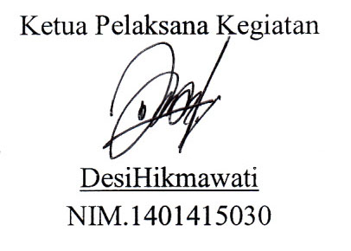

- Biodata Anggota 1
Nama : Devi Setioningsih
Nim : 1401415034
Jenis Kelamin : Perempuan
Program Studi : PGSD - Semarang
Tempat, tanggal lahir : Kebumen, 21 Desember 1996
Email : devisetioningasih@gmail.com
No. Telp : 08996658915
Riwayat Pendidikan :
- SD Negeri 3 Panjer 2003-2009
- SMP Negeri 2 Kebumen 2009-2012
- SMK Negeri 1 Kebumen 2012-2015

Anggota Pelaksana
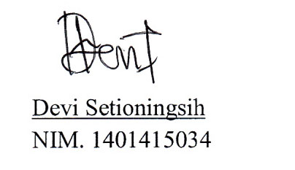
- Biodata Anggota 2
8
Nama : Eka Nur Hayati
Nim : 1401415035
Jenis Kelamin : Perempuan
Tempat, tanggal lahir : Banyumas, 08 Mei 1996
Email : eka.nurhayati44@yahoo.co.id
No. Telp : 08986677655
Riwayat Pendidikan :
- SD Negeri 2 Panjer 2003-2009
- SMP Negeri 2 Kebumen 2009-2012
- SMK Negeri 1 Kebumen 2012-2015

Anggota Pelaksana

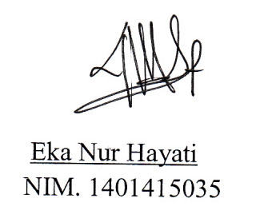

- Biodata Dosen Pembimbing
Nama : Dra. Renggani M,Si
NIDN : 131126578
Tempat, tanggal lahir : Klaten, 12 April 1954
No. Telp : (024)7609083
Email : -
Riwayat Pendidikan :
- SD Gergunung Klaten
- SMP Negeri 2 Klaten
- Universitas Negeri Semarang Pendidikan Luar Sekolah
- Universitas Gadjah Mada Ketahanan Nasional

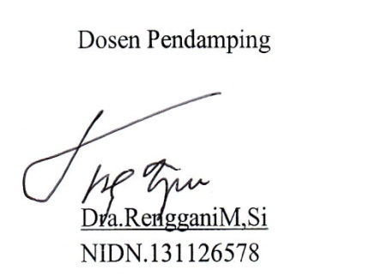
9
Lampiran 2
Justifikasi Anggaran Kegiatan

- Peralatan Penunjang
Material | Kuantitas | Harga Satuan | Total
Gunting | 5 buah | Rp 10.000,00 | Rp 50.000,00
Ember | 3 buah | Rp 10.000,00 | Rp 30.000,00
Jarum kecil | 1 lusin | Rp 20.000,00 | Rp 20.000,00
Jarum besar | 1 lusin | Rp 30.000,00 | Rp 30.000,00
Baskom | 2 buah | Rp 8.000,00 | Rp 16.000,00
Tang | 4 buah | Rp 25.000,00 | Rp 100.000,00
Etalase | 1 buah | Rp 2.000.000,00 | Rp 2.000.000,00
Banner | 1 buah | Rp 200.000,00 | Rp 200.000,00
 |  |  | Rp 2.446.000,00

- Bahan Habis Pakai
Material | Kuantitas | Harga Satuan | Total
Benang Nilon | 5 bundel | Rp 10.000,00 | Rp 50.000,00
Benang Jahit | 10 buah | Rp 10.000,00 | Rp 100.000,00
Manik-manik | 10 pack | Rp 10.000,00 | Rp 100.000,00
Lem Tembak | 4 buah | Rp 50.000,00 | Rp 200.000,00
Isi lem | 10 buah | Rp 5.000,00 | Rp 50.000,00
Kawat | 1 gulung | Rp 100.000,00 | Rp 100.000,00
Pewarna (pylok) | 2 buah | Rp 50.000,00 | Rp 100.000,00
Sub Total |  |  | Rp 700.000,00

- Perjalanan
Material | Justifikasi Pemakaian | Kuantitas | Harga Satuan |  | Total
Perjalanan menuju tempat belanja | Pasar dan toko peralatan | - | - |  | Rp 50.000,00
Sub Total |  |  |  | Rp 50.000,00

- Lain-lain
Total Keseluruhan : Rp 3.196.000,00

10
Lampiran 3
Susunan Organisasi Tim Kegiatan dan Pembagian Tugas

Ketua : Desi Hikmawati
Anggota 1 : Devi Setioningsih
Anggota 2 : Eka Nur Hayati

Tugas :
Ketua : Mengkoordinir pelaksanaan produksi
Manajemen Keuangan
Pelaksana produksi
Pemasaran

Anggota : Pelaksana produksi
Pemasaran

Lampiran 4
11
Surat Pernyataan Ketua Kegiatan

Yang bertanda tangan di bawah ini:
Nama : Desi Hikmawati
NIM : 1401415030
Program Studi : PGSD - Semarang
Fakultas : Ilmu Pendidikan

Dengan ini menyatakan bahwa proposal PKM Kewirausahaan saya dengan judul: “ANEHDOTAMALI (ANEKA HIASAN SEDOTAN RAMAH LINGKUNGAN)” yang diusulkan untuk tahun anggaran 2015 bersifat original dan belum pernah dibiayai oleh lembaga atau sumber dana lain.
Bilamana di kemudian hari ditemukan ketidaksesuaian dengan pernyataan ini, maka saya bersedia dituntut dan diproses sesuai dengan ketentuan yang berlaku dan mengembalikan seluruh biaya penelitian yang sudah diterima ke kas negara.
Demikian pernyataan ini dibuat dengan sesungguhnya dan dengan sebenar-benarnya.

Semarang, 18 September 2015

Mengetahui, Yang Menyatakan,
